每日科普-板材
- 装修最大的坑：全屋定制
- 全屋定制最大的坑：板材
- 首先，给大家看下常用板材的横截面，帮助大家更好地了解
- 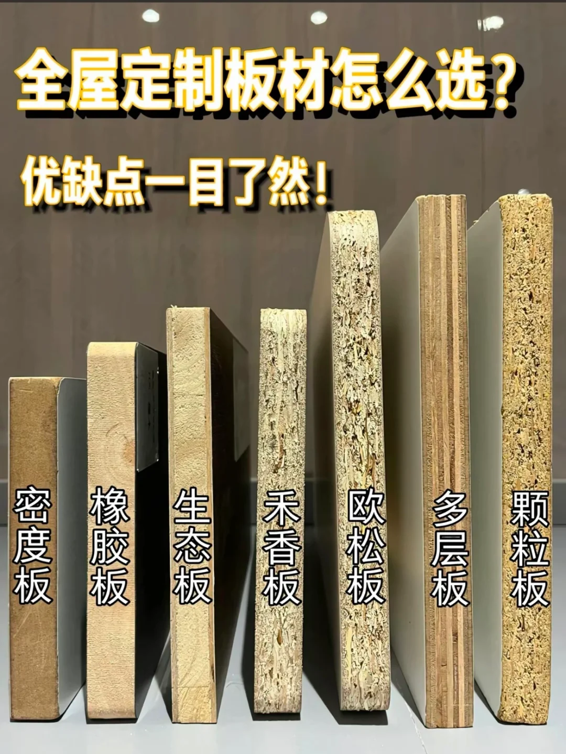

密度板
- 也就是师傅们口中常说的 中纤板。是由木头打成粉末，胶水做的，所以在所有板材中，是 甲醛含量最高的！
- 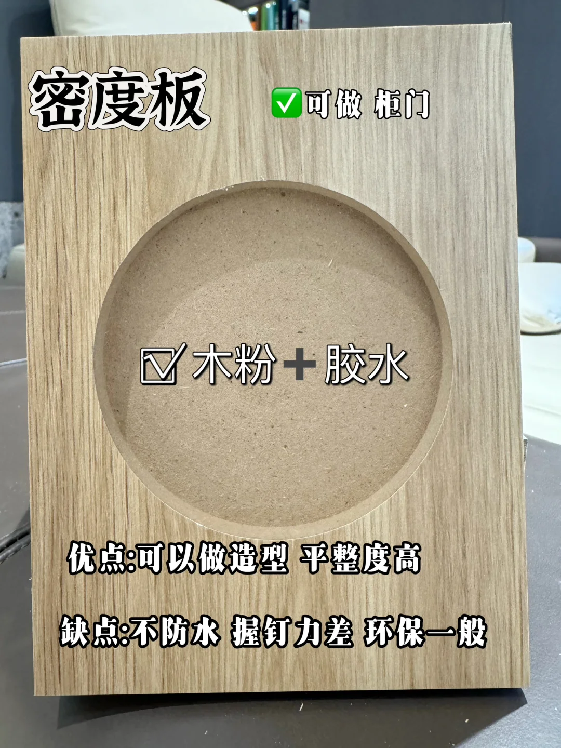
- 一个是用的胶最多，再一个，大部分是用的脲醛树脂胶，很容易造成甲醛超标。
- 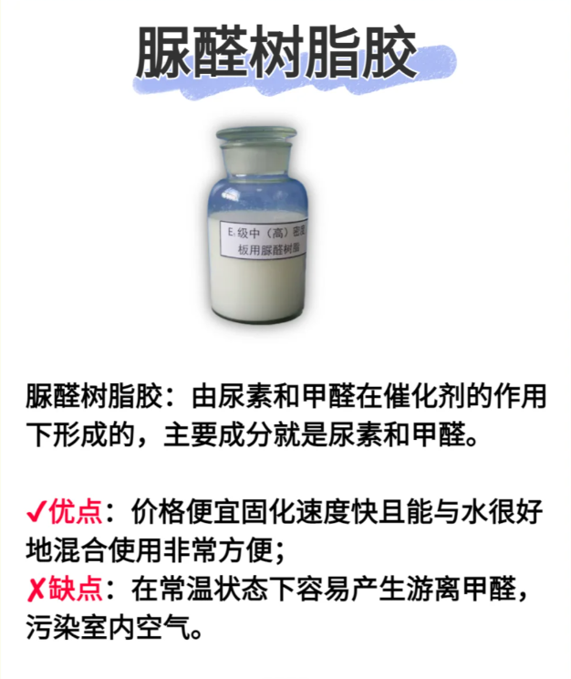
- 当然，存在即合理，像平常生活中的模压门，吸塑门这些造型门，都必须用密度板来做。
- 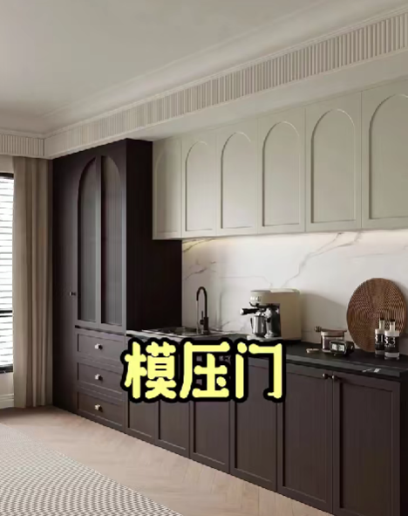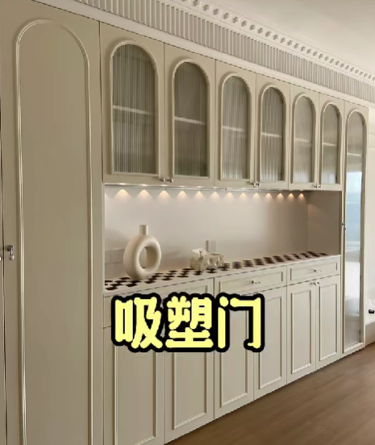
- 包括装修风格中轻法式、欧式、美式、中古风这些特定的风格，也确实需要用到密度板来做造型上的设计。所以，大家在选择密度板的时候，可以多关注一下环保性，必须是ENF级，最近的检测报告也必须出具~

颗粒板
- 也叫刨花板。这个板材只要你去品牌店，一定都会给你推荐。现在大部分的品牌都拿它做柜体和柜门。
- 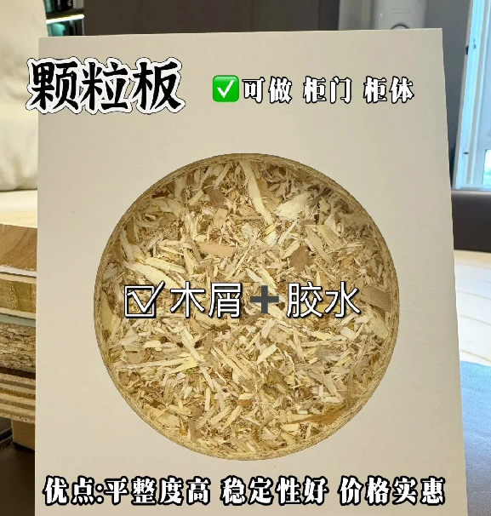
- 不环保、不防潮、握钉力差，很多人会说颗粒板缺点很多。
- 当然，E0级及以下的、小品牌的颗粒板都有上述问题。所以如果实在要做的话，就要选大的板材品牌，ENF级的颗粒板，柜体柜门都可以做。

- 但是，一定要注意 厨房、卫生间、阳台 一定一定不能用颗粒板！

禾香板
- 其实本质上也是颗粒板的一种。30%的秸秆+70%杂木颗粒，只是为了体现它比颗粒板环保，换了个名称而已。
- 区别在于，禾香板用的是MDI胶
- 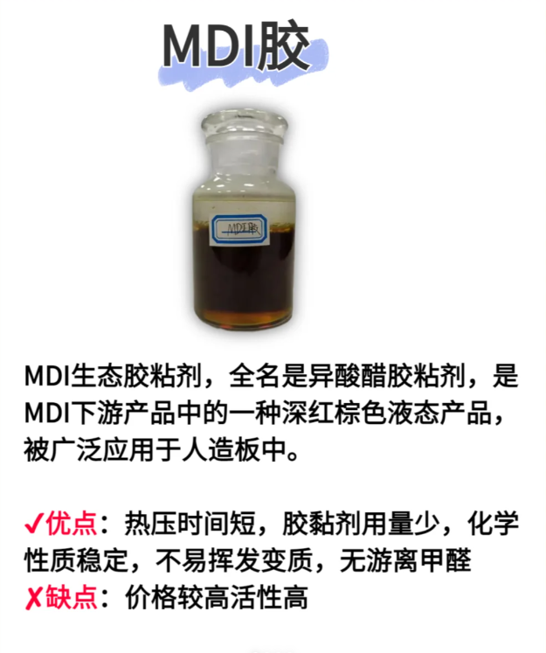
- 某种意义上来说，它确实是最环保的，可以做柜体柜门。但是，就性价比来说是偏低的。

生态板
- 也叫大芯板。一般木工都会推荐做生态板，因为生态板的材质比较软，容易切割，木工打柜子用这个板材就会比较方便。
- 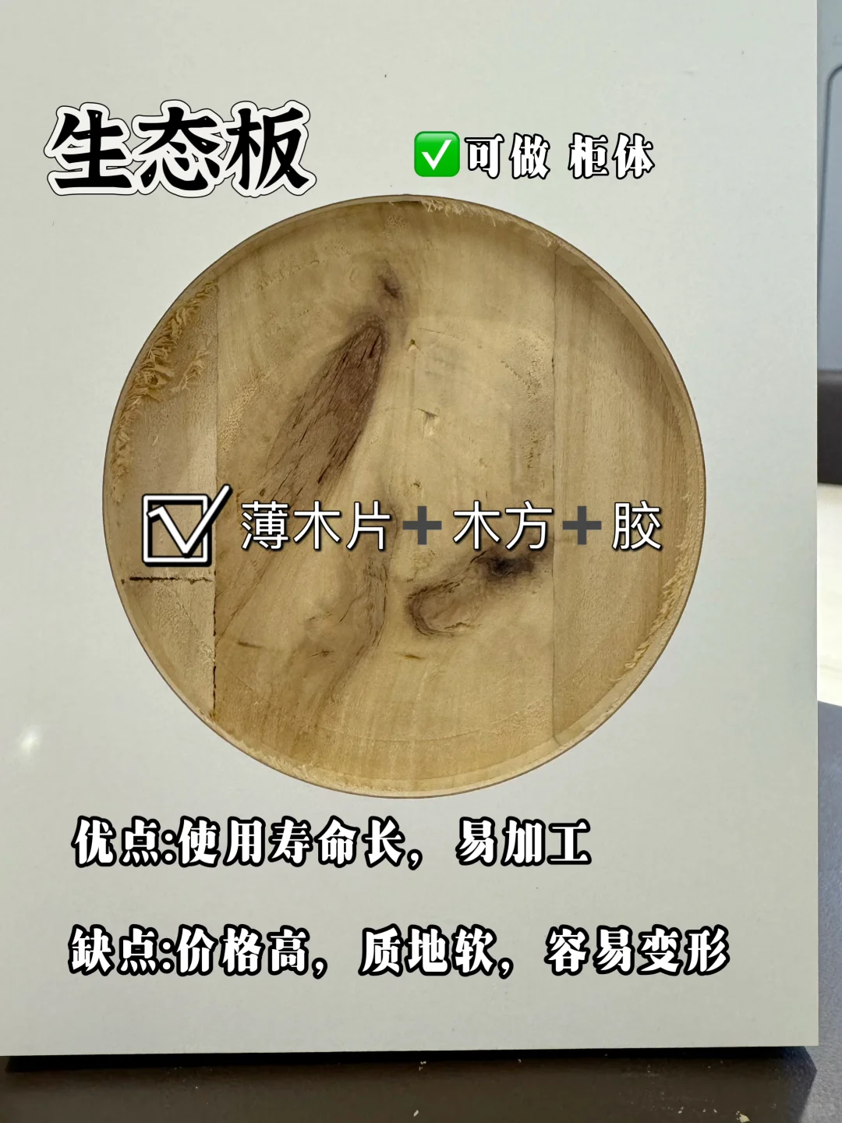
- 可以用来做柜体，但是一定不要拿来做柜门，贼容易变形。

欧松板
- 也叫定向刨花板。是由机器刨片后，人工重新排列木片结构，加入一定比例的实木颗粒。所以它的稳定性更高，握钉力也更强。
- 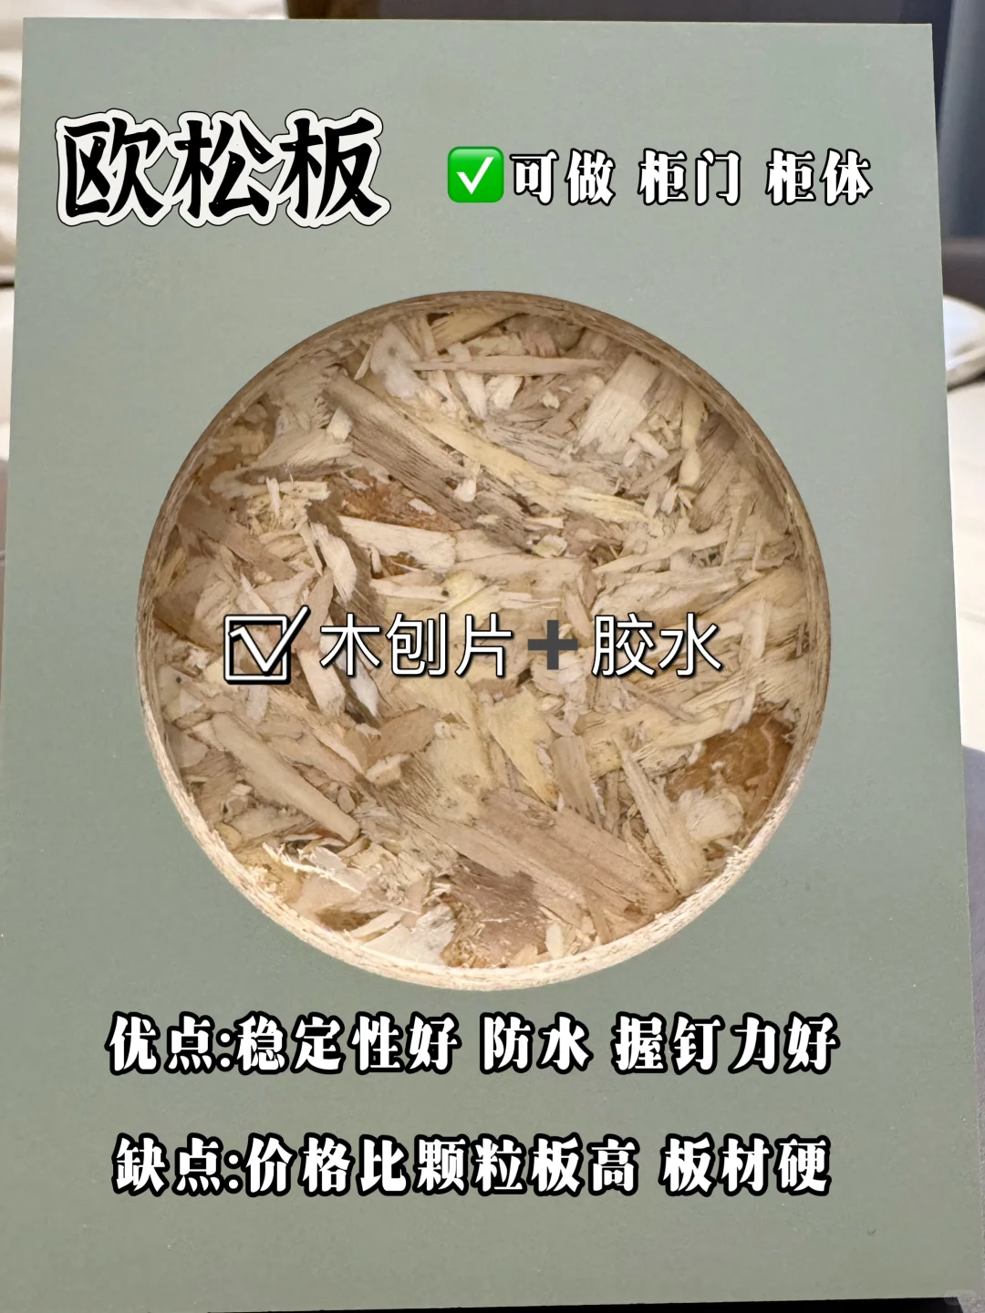
- 所以所有的基层打底，都可以统一用欧松板打底。成本会高一些，但是稳定性和握钉力更强，也更环保。一般会拿来做柜门比较多，对环保要求高的，可以直接首选。

多层板
- 这个板材的争议是最多的。因为很多人只知道这个板材好，但是不知道怎么分辨。
- 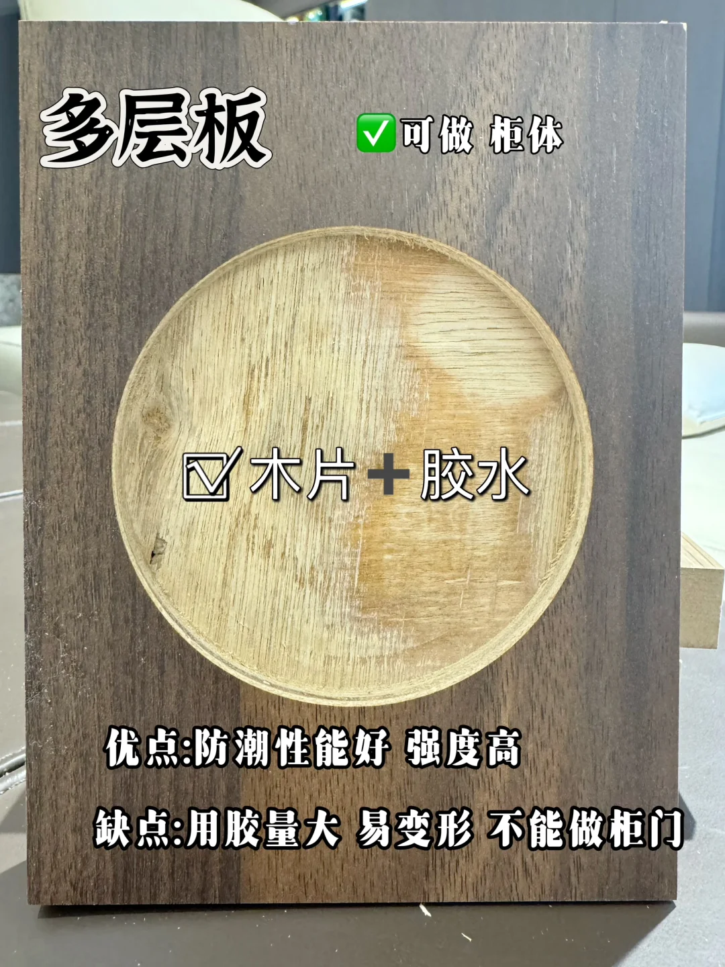
- 无良商家为了节省成本，会使用劣质的多层板，所以一直存在比较大的争议。
- 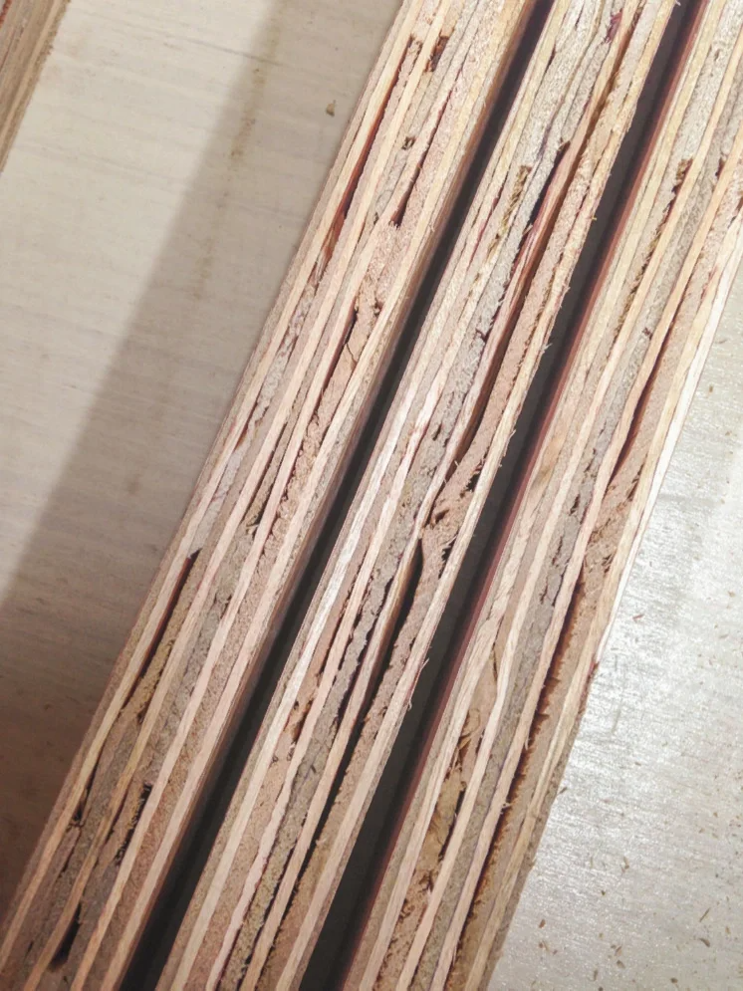
- 但是说实话，相对于其他板材，多层板确实更适合做柜体。它的握钉力、防水防潮能力都是最好的。压贴成型，结构性能稳定，承重力也更强。
- 家里所有的柜体都可以用多层板来做，但是柜门就不建议了，容易出现曲翘变形。

总结
- 最后给大家总结一下

- 柜门首选欧松板
- 柜体首选多层板安财

- 划重点！一定要看检测报告哦~
- 